Obec Olbramovice, SDH Olbramovice a
Základní škola a mateřská škola Olbramovice ve spolupráci s Unií rodičů,
Vás zvou na tradiční akci
Rozsvícení vánočního stromu
a vánoční jarmark
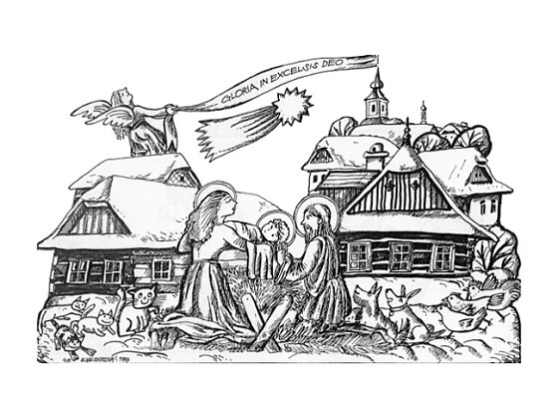

první adventní neděli 3.12.2017

- od 16,00 hodin vánoční jarmark a rozsvícení vánočního stromu na parkovišti před potravinami„U Macháčků“.

Občerstvení zajištěno.

